**Viofo A119PRO G**

**Bezpieczeństwo na drodze jest bardzo ważne. Niestety, czasem zdarzają się nieprzewidywalne sytuacje. Po stłuczce często okazuje się, że trudno określić jej winowajcę. Wideorejestrator taki jak <strong>Viofo A119PRO G</strong>, dzięki wysokiej rozdzielczości i jakości obrazu, pomoże dostrzec istotne szczegóły na nagraniu.**

Kamery coraz częściej pojawiają się w naszych samochodach. Często podróżujemy, ruch na drogach stale wzrasta i dla zabezpieczenia warto posiadać taki sprzęt. Czym wyróżnia się **Viofo A119PRO G**?

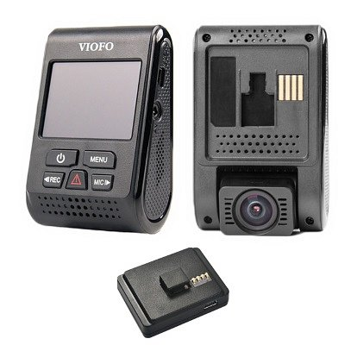

**Najważniejsze cechy**

Wydajny procesor umożliwia rejestrowanie nagrań w rozdzielczości 2K, czyli 2560x1440p. W połączeniu z jasną (F1.8) optyką i przetwornikiem APTINA pozwala to uzyskać wysoką jakość obrazu, również po zmroku. Model *Viofo A119PRO G* wyposażony został w aktywny przyklejany uchwyt, którego elementem jest moduł GPS. Dzięki temu poza zapisem z kamery, otrzymamy również przebieg naszej drogi na mapie. Zastosowane kondensatory zapewniają stabilne działanie urządzenia podczas mrozów i upałów. To tylko wybrane cechy tej kamery. Jej funkcjonalność jest znacznie większa.

**Viofo A119PRO G - dokładne dane techniczne**

Specyfikację techniczną w formie tabeli, opis poszczególnych funkcji, a także filmy nagrane w dzień i nocą, znaleźć można na naszej stronie internetowej. Wszystkich zainteresowanych serdecznie zapraszamy - <https://www.solve24.pl/viofo-a119-pro-g-p-2205.html>.